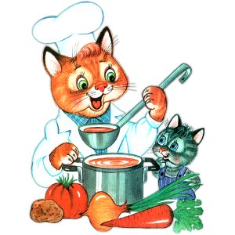
Меню на 05 мая 2022 года
«Детский сад» 3-7 лет

Выход Калории
ЗАВТРАК
БУТЕРБРОД С СЫРОМ Н/Б (1-Й ВАР)2021* 10/10 59,23
КАША ПШЕНИЧНАЯ ВЯЗКАЯ. 150 179,53
КОФЕЙНЫЙ НАПИТОК С МОЛОКОМ (2-Й ВАРИАНТ) 200 87,02
БАТОН 30 76,50
2-ОЙ ЗАВТРАК
СОК ГРУШЕВЫЙ 200 92,00
ОБЕД
САЛАТ ИЗ СВЕКЛЫ С ЧЕСНОКОМ. 50 64,16
ЩИ ИЗ СВЕЖ.КАПУСТЫ С КАРТОФЕЛЕМ 200 71,16
ЖАРКОЕ ПО-ДОМАШНЕМУ (СБ 2021) 200 207,23
КОМПОТ ИЗ СВЕЖИХ ЯБЛОК. 180 69,88
ХЛЕБ РЖАНОЙ. 40 88,48
ПОЛДНИК
ЙОГУРТ ПИТЬЕВОЙ, 200 173,40
ШАНЕЖКА НАЛИВНАЯ С ЯЙЦОМ,, 50 136,43
УЖИН
БУТЕРБРОД С ПОВИДЛОМ Н/Б (2-Й ВАР.2021)** 20/15 90,24
ЗАПЕКАНКА ИЗ ТВОРОГА С МОРКОВЬЮ, 150 311,12
СОУС МОЛОЧНЫЙ СЛАДКИЙ.. 30 37,11
ЧАЙ ИЗ СУХОЙ СМЕСИ "ВИТОША" 200 36,96
ХЛЕБ ПШЕНИЧНЫЙ. 40 94,40

